Hodnocení vedoucího diplomové práce
Autor práce | Bc. Klára KYJOVSKÁ
Název práce | Komunikace města Opavy v rámci oslav 800 let založení města
Autor posudku | Ing. Martina Juříková, Ph.D. | 2024/25

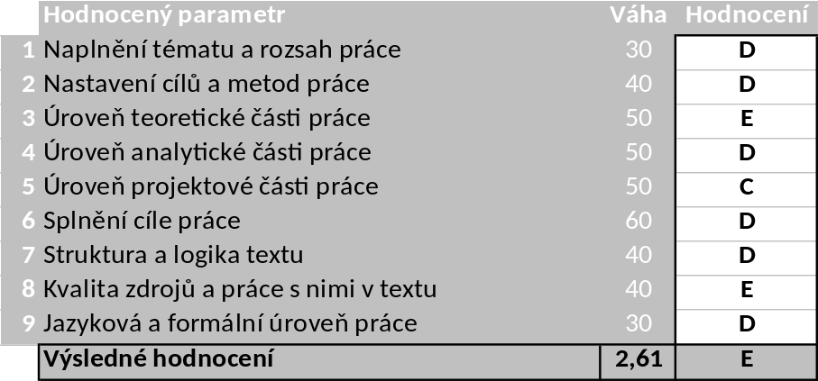

Autorka v průběhu zpracování práce konzultovala, přesto však finální podoba práce vykazuje řadu nedostatků, a to jak po stránce formální a stylistické, tak i obsahové. Tyto nedostatky zřejmě souvisejí s nedostatečným časem věnovaným korektuře textu na základě poznatků z konzultací.

Úvodní kapitola práce se věnuje konkrétním výzkumným metodám, zejména dotazníkovému šetření, přestože jejich výběr a zdůvodnění náleží až do samostatné kapitoly Metodika. Práce rovněž vykazuje neujasněnost v hlavním sdělení: na jedné straně má být cílem oslovit co nejširší cílovou skupinu, na straně jiné posílit hrdost obyvatel a vytvořit tradici a také prodat vstupenky (dle komunikačního plánu), přičemž hlavní komunikační sdělení je „Opava slaví spolu“ nebo se mýlím? Ujasněte u obhajoby.

Teoretická část je místy nesourodá a některé kapitoly (např. 2.4 Marketingová komunikace a kapitola 3 – Komunikační mix) působí jako vzájemně neprovázané celky. Zpracování teoretických východisek se opírá převážně o literaturu zaměřenou na komerční sféru (například termín „firma“ se v textu vyskytuje více než 40krát), což není v souladu s tématem.

Použité informační zdroje jsou standardní, častokrát zastaralé. V práci postrádám odkazy na současné trendy publikované v odborných časopisech. Některé pasáže – zejména v teoretické části – působí jako neautorské, nesrozumitelné a mohly být generovány pomocí nástrojů umělé inteligence (např. první odstavec kapitoly 4), což bude vhodné objasnit u obhajoby.

Text je místy neefektivně členěn do mnoha podkapitol, čímž se vytrácí rešeršní charakter práce. První výzkumná otázka není skutečnou výzkumnou otázkou, chybí jí výzkumný rozměr. Autorka v úvodu kapitoly 5.1 avizuje kvalitativní analýzu, která však následně není metodicky ani prakticky rozpracována – výsledná analýza je tak omezena pouze na deskriptivní vyhodnocení dotazníku. Pojmy „komunikační nástroj“ a „médium“ jsou v práci zaměňovány, což by mělo být rovněž předmětem diskuse při obhajobě.

V praktické části schází podrobnější členění výsledků dle sociodemografických znaků, které by mohlo významně přispět k upřesnění cílových skupin pro jednotlivé komunikační aktivity. Návrhová část je zpracována spíše obecně, bez hlubšího analytického ukotvení. Kvalitu této části by bezpochyby zvýšily konkrétní ukázky příspěvků či vizualizace.

Práci proto hodnotím D – E dle kvality obhajoby.

Otázka k obhajobě:

Při obhajobě reagujte na výše uvedené podněty a syntetizujte závěry sekundární analýzy o efektivitě nasazení jednotlivých komunikačních nástrojů/médií při propagaci oslav.

Systém na kontrolu plagiátorství (STAG UTB) identifikoval shodu 1 %. Vedoucí práce konstatuje, že práce není plagiát.

Ve Zlíně dne 9. 5. 2025 Podpis:

